第３学年○組　　道徳学習指導案

　　　　　　　　　　　　　　　　　　　　　　　　　　　　　　　　　　　　指導者

１　主　題　相互理解（Ｂ－９　相互理解、寛容）

２　教　材　「Ｒｅ－ｂｏｒｎ～生まれ変わる～」

（人権シンポジウム in 東京 「性の多様性を考える～性的指向と性同一性障害～」

③佐藤かよさん トークショー）

３　主題設定の理由

（１）ねらいとする価値について

　　　中学生の発達段階として、異性に関心をもつことは自然なことである。この時期の生徒は、異性を異性として意識するようになり、異性の前で自然に振る舞うことが難しくなることがある。また、このような感じ方には大きな個人差があり、この個人差によって友人との間にズレを感じてしまうことも少なくない。さらに、これまでの生活経験の中で一般概念としての「男らしさ」「女らしさ」を知り、現実の自分とこのような概念とのギャップに違和感を感じ始める生徒もいる。このような時期だからこそ、互いの身体的・生理的性差を正しく理解したり、人との違いが性差によるものなのか、個性によるものなのかを見極めたりする力を身に付けることは、潜在的な性的差別意識を解消し、人として支え合い、共に生きようとする資質の育成に必要である。

　　　本教材は、現在モデルとして活躍をしている佐藤かよさんの実話をもとにしている。幼少期から自身の性に違和感を感じていた彼女は、周りの大人の態度から違和感を感じながらも誰にも相談できなかった。そんな中、死をも考えていた彼女が事実を打ち明け、モデルとして活動しようと思ったのはなぜなのかを考えることで、性差に関係なく「その人本来のよさ」を認め合い、尊重し合える関係を築くことの重要性に気付かせたい。

（２）子どもの実態について

　　　本学級には、心優しく誰とでも分け隔てなく接することができる生徒が多くいる。男女の仲も良く、給食や休みの時間にも一緒に話をして過ごす姿を多く見かける。当番の活動もそれぞれが役割をもち、協力をして声をかけ合いながら行うことができている。一方で、相手に少し不満があるときには、「男のくせに…」「女らしく」「男って…」「女はいつも…」など男女を一括りにした発言もみられる。そのような発言から潜在的な性的差別意識をもちつつ、お互いに関わり合っていることが分かる。

　　　そこで、本教材を通して、まずは自分の中にある潜在的な性的差別意識に気付かせたい。また身体的性と精神的性のズレがある人に対して頭では偏見の目で見てはいけないことを分かっていながらも、実際には拒絶や戸惑いを抱いて行動してしまうことはないかを考えさせたい。さらに、性同一性障害の方の苦悩や決断を知ることで、性的差別意識やその他の偏見で人を判断するのではなく、「その人本来のよさ」を見つめることの大切さに気付かせたい。また、普段の生活においても偏見をもたずに、よりよい人間関係を築くことのできる生徒を育成したい。

４　本時の構想

（１）本時のねらい

　　・　性同一性障害の事例を通じて、一方的な偏見で人を判断するのではなく、「その人本来のよさ」を見つめて人と関わりをもとうとする意識を高める。

（２）ねらいにせまる学習活動

　　・　教師の発問に対して、自分の考えを率直に表現する。

　　・　少人数で話し合い活動をする。

（３）本時の展開（ねらいにせまる学習活動）

|  |  |  |
| --- | --- | --- |
| 過程 | 学　習　活　動 | 指導上の留意点 |
| つ  か  む  ３  分 | １　理想のパートナーについて話し合う。  （１）理想のパートナーの条件をワークシートに書く。  （２）発表する。  　　＜予想される意見＞  　　【男】  　　　・　頼りがいがある。  　・　強い。  　　【女】  　　　・　料理が得意。  　　　・　おしゃれ。 | ・　生徒に人気の有名人の写真を男女別に提示し、外見より内面に着目するよう指示をする。  ・　ワークシートを配付する。  ・　共感を得そうな意見を書いているかつ発表をためらわない生徒を指名する。  ・　理想の人に「実は男（女）なんだ。」と打ち明けられたらどうするかを生徒に問い、性差への自分の意識に気付かせる。 |
| 深  め  る  40  分 | ２　教材を読む。  （１）教師の範読を聞く。  （２）「私」が性差の違和感を相談できなかったのはなぜかを考える。  　　①　ワークシートに記入する。    ②　発表する。  　＜予想される意見＞  　・　変な目で見られると思ったから。  　・　みんなとは違うから嫌われる。  ３　性同一性障害の人は、周りに事実を打ち明けた方がよいか、隠し通した方がよいか、を話し合う。  （１）「打ち明ける」「隠し通す」のどちらかを選ぶ。  （２）選んだ理由を考える。  （３）全体で話し合う。  　　＜予想される意見＞  　　【打ち明ける】  　　　・　嘘をつき続けるのは苦しい。  　　　・　みんな理解してくれるはず。  　　【隠し通す】  　　　・　陰口を言われたり、無視されたりする。  　　　・　周りの人に哀れみの目で見られる。  ４　「私」が事実を打ち明けるきっかけとなった一言はどんな言葉だったかを考える。  打ち明けるきっかけとなった一言とは、どんな言葉だったでしょうか。  （１）４～５人の小グループで話し合う。    （２）全体に発表する。  　＜予想される意見＞  　・　男だとしても関係ないけどね。  　・　何か問題あるのかな。  （３）自分なりのベストアンサーを考える。 | ・　性同一性障害の人にとって、周囲の人の無理解や偏見の目が「死」を意識するほどの苦しみの原因となっていることを押さえる。  ・　生徒を指名し、発表させる。  ・　理由を考える前に自分がどう思っているかはっきり気持ちを表現させる。  ・　挙手をさせ、自分の意見を明確にし、仲間の意見も確認する。  ・　教材から読み取った性同一性障害の人の気持ちを思い出させる。  ・　時間に余裕のある生徒には、反対の意見をもつ人の理由を考えさせる。  ・　①「打ち明ける」②「隠し通す」の順で意見を発表させる。  ・　「つかむ」の段階で実際に自分がもった感情を思い出させ、理想と現実のギャップに気付かせる。  ・　意見が変わった生徒は、赤で印をつけるように指示を出す。  ・　全体の様子を把握し、話し合いの進んでいないグループには、どうして性差の違和感を相談できなかったのかを思い出させる。  ・　意見をまとめ、簡易ホワイトボードに記入して黒板に提示させる。  ・　簡易ホワイトボードは、似ている意見が固まるように貼り直す。  ・　理由も合わせて発表させる。  ・　ワークシートに記入させる。  ・　性差にこだわることなく、人と関わる上で大切なことがあることに気付かせる。 |
| 見  つ  め  直  す  ７  分 | ５　授業のまとめをする。  （１）教師の体験談を聞く。  （２）授業の感想を書き、発表する。  （３）自己評価をする。 | ・　「性別」で人を判断してしまった体験談を話し、性差ではなく「その人のよさ」が大切であることとともに、身近な話題であることに気付かせる。  ・　多様な意見ができるように指名し、数名に発表させる。 |

（４）評　価

　　性同一性障害の事例を通じて、一方的な偏見で人を判断し、関わりをもつのではなく、「その人本来のよさ」を見つめて人と関わりをもとうとする意識を高めることができたか。

（５）板書計画

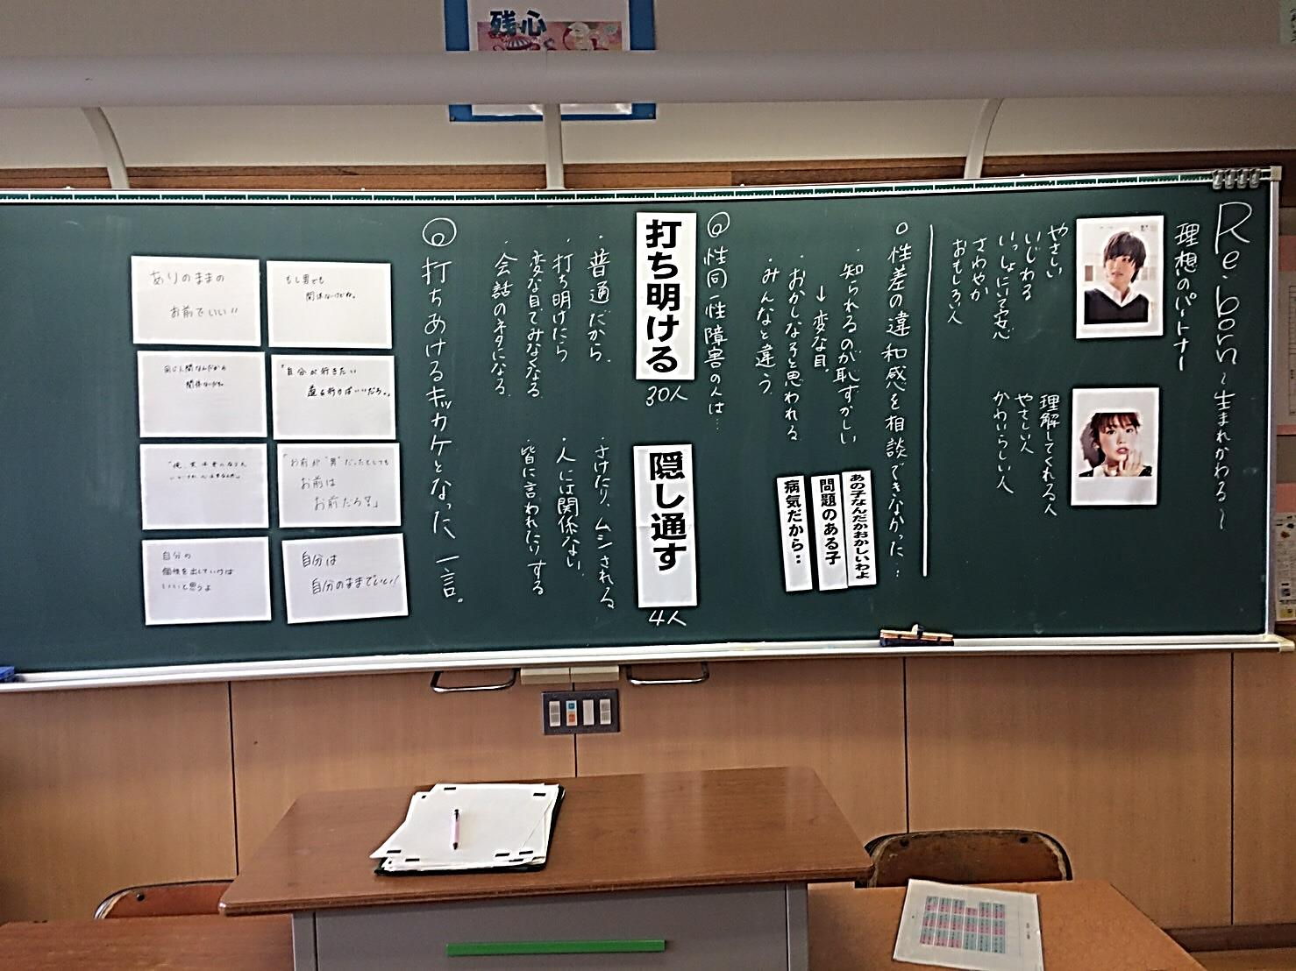

Re-born ～生まれ変わる～　　　　　Ｂ-９　相互理解、寛容

３年（　　）組　（　　）番　（　　　　　　　　　　　　　　　　）

★　理想のパートナー　　　　　　　　　○　性差への違和感を誰にも相談できなかったのはなぜでしょう。





◎　性同一性障害の人は、周りに事実を打ち明けた方が

よいでしょうか？隠し通した方がよいでしょうか。

打ち明ける　・　　隠し通す



感想

きっかけとなった一言とは？

なぜそう思うのか理由を書きましょう。

反対の立場の人はどんな意見をもっているでしょうか。

①自分の考えを友達に伝えることはできましたか。

　　　１　　　２　　　　　３　　　４

②友達の意見や考えを理解できましたか。

　　　１　　　２　　　　　３　　　４

③自分の考えを深めることはできましたか。

　　　１　　　２　　　　　３　　　４

　　できなかった　あまりできなかった　　　まぁできた　よくできた

なるほどスペース

打ち明ける

隠し通す